IX Свято-Алексеевские образовательные чтения

10 ноября на базе МОУ СОШ с.Козлово состоялись IX Свято-Алексеевские образовательные чтения: "Проблемы и перспективы развития религиозного и паломнического туризма в РФ: образовательный и социо-культурный аспекты". В Чтениях выступили: Лихачев Дмитрий, протоиерей – настоятель храма священномученика Алексия Сибирского в селе Козлово Тверской области, куратор проекта «Наследие», духовник общественного объединения «Алтарь Отечества»; Петракова Татьяна Ивановна – методист Городского методического центра Департамента образования города Москвы, президент Общественного объединения «Алтарь Отечества» (Москва-регионы), председатель Ассоциации учителей православной культуры города Москвы, доктор педагогических наук, профессор; Парамонов Александр Иванович – заместитель директора, председатель проектно-экспертного Совета Колледжа предпринимательства №11, национальный эксперт «Молодые профессионалы (WorldSkills Russia), соруководитель проекта «Наследие», кандидат педагогических наук; Леонов Анатолий Мартемьянович – руководитель образовательных проектов ЦПиРБ Колледжа предпринимательства №11, менеджер компетенции WorldSkills Russia «Туризм», кандидат педагогических наук, куратор; Пономарёва Галина Анатольевна-педагог-организатор МОУ СОШ с.Козлово; Королева В.В. и Садикова И.Е., Цветкова А.А. и Курочкина М.А.- учителя МОУ СОШ с.Козлово, Петрова Ирина Борисовна- учитель МОУ Выдропужской ОШ, Ивлев Денис Михайлович- член Союза краеведов России, председатель Вышневолоцкого историко-краеведческого общества. Завершилась работа дня знакомством с музыкальным творчеством Смирнова Артёма(группа "Лады").
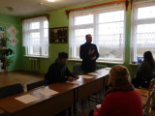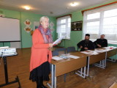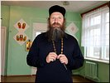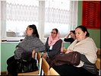

По материалам официального сайта МОУ СОШ с. Козлово Спировского района

